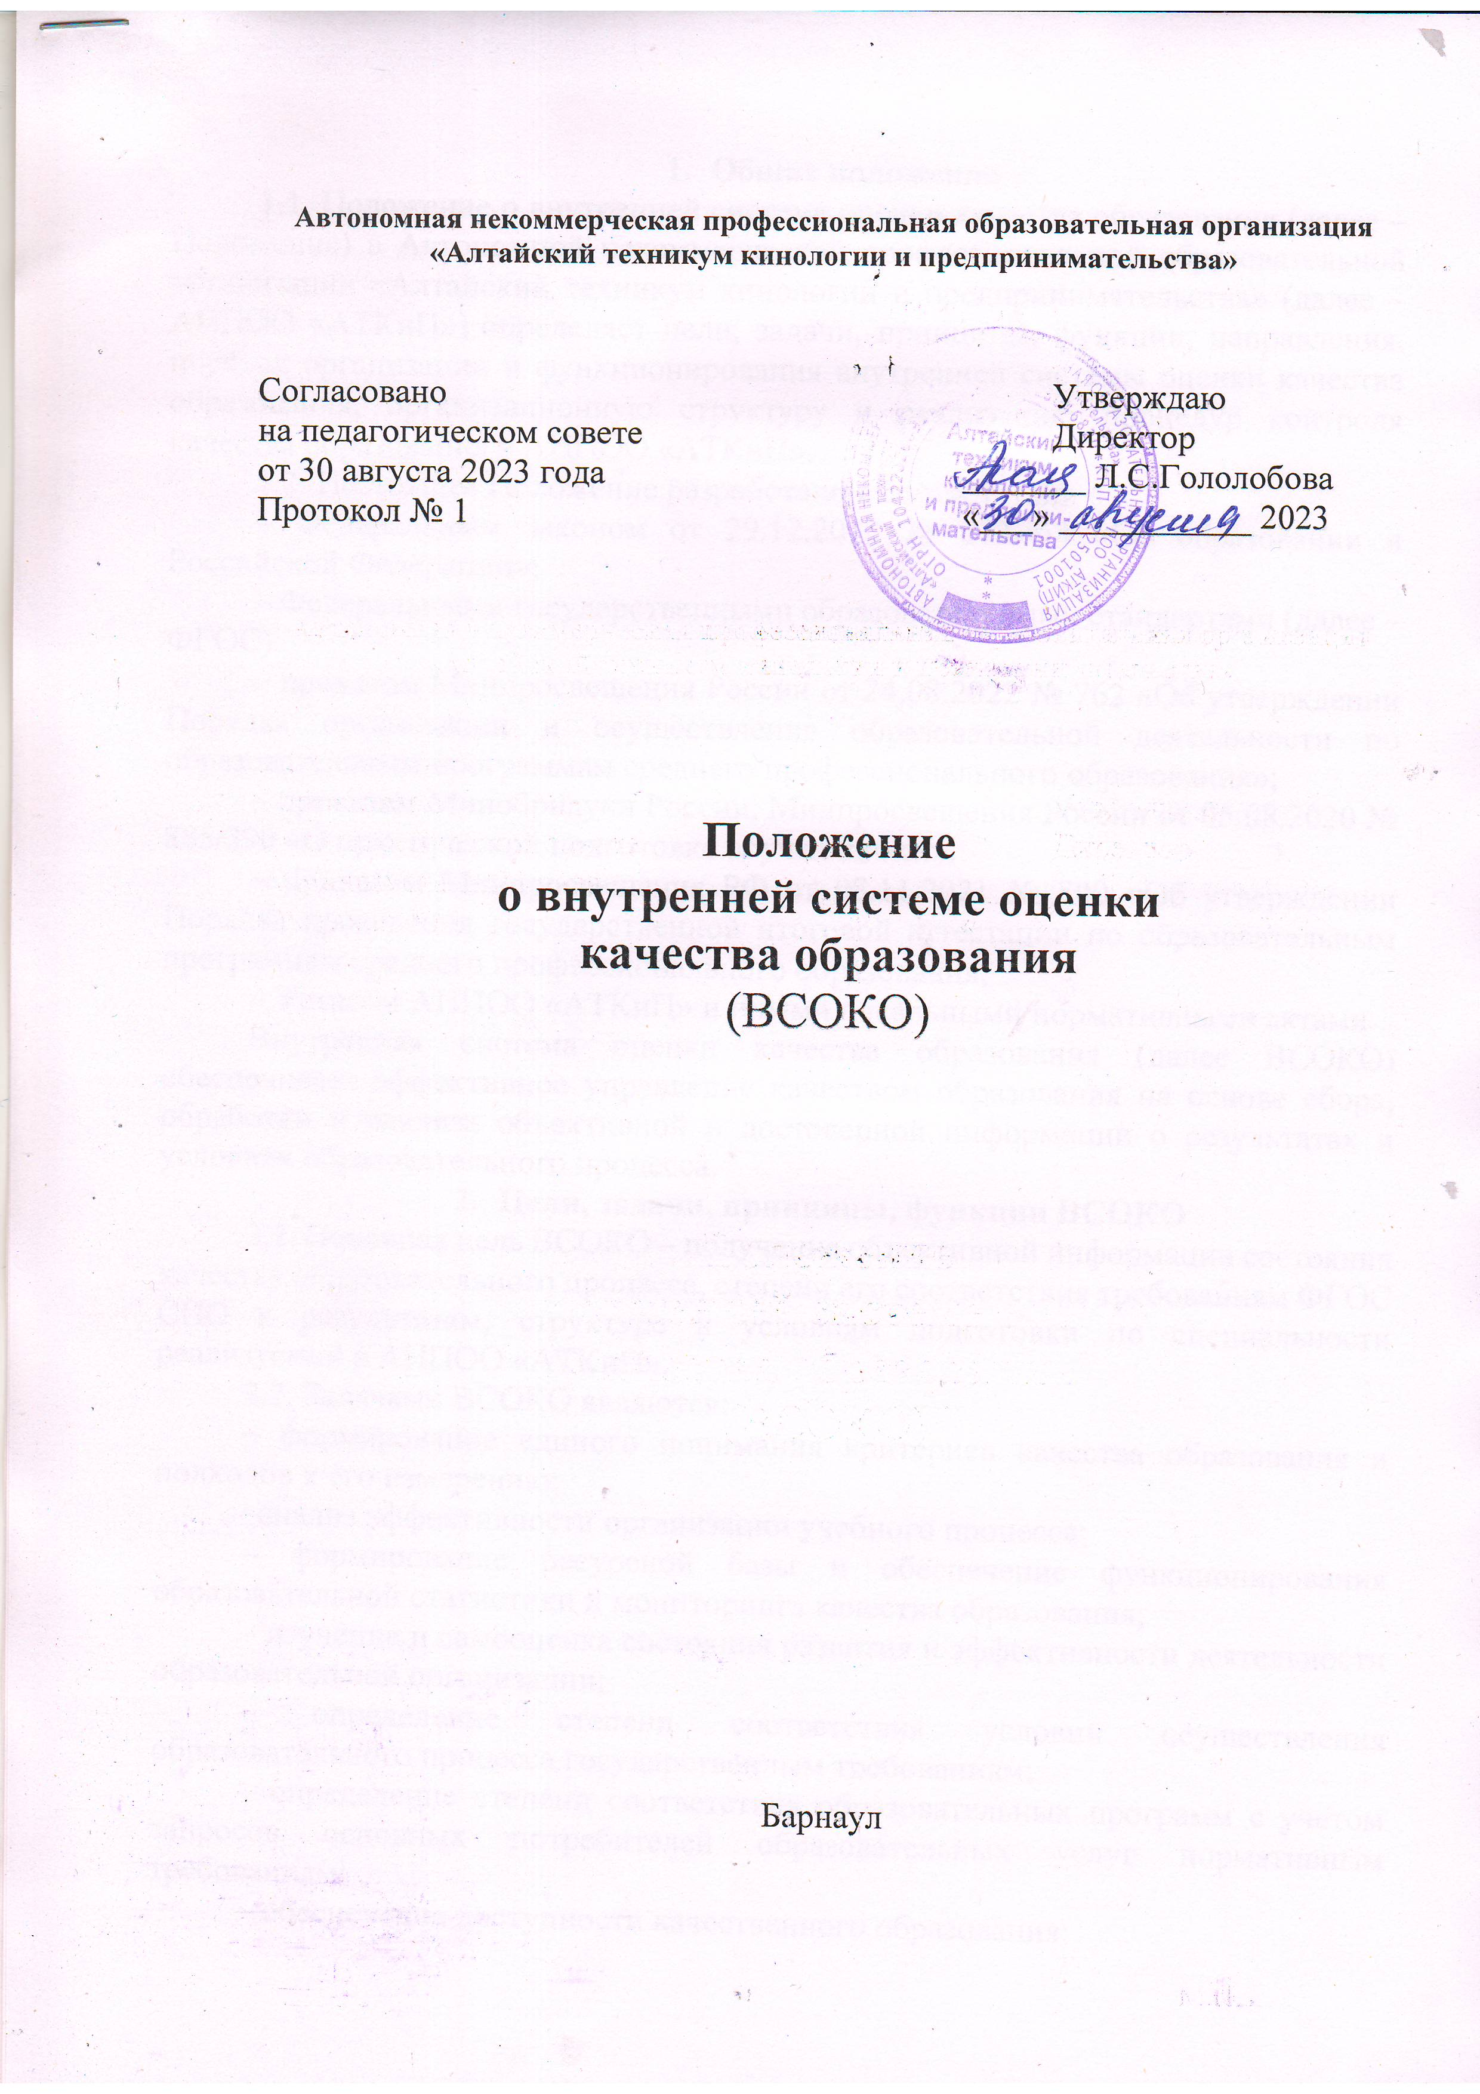

- Общие положения
1.1. Положение о внутренней системе оценки качества образования (далее – Положение) в Автономной некоммерческой профессиональной образовательной организации «Алтайский техникум кинологии и предпринимательства» (далее – АНПОО «АТКиП») определяет цели, задачи, принципы, функции, направления, порядок организации и функционирования внутренней системы оценки качества образования, организационную структуру и реализацию процедур контроля качества образования в АНПОО «АТКиП».
1.2. Настоящее Положение разработано в соответствии с:
– Федеральным законом от 29.12.2012 № 273-ФЗ «Об образовании в Российской Федерации»;
– Федеральными государственными образовательными стандартами (далее – ФГОС);
– приказом Минпросвещения России от 24.08.2022 № 762 «Об утверждении Порядка организации и осуществления образовательной деятельности по образовательным программам среднего профессионального образования»;
– приказом Минобрнауки России, Минпросвещения России от 05.08.2020 № 885/390 «О практической подготовке обучающихся».
– приказом Минпросвещения РФ от 08.11.2021 № 800 «Об утверждении Порядка проведения государственной итоговой аттестации по образовательным программам среднего профессионального образования;
– Уставом АНПОО «АТКиП» и иными локальными нормативными актами.
Внутренняя система оценки качества образования (далее ВСОКО) обеспечивает эффективное управление качеством образования на основе сбора, обработки и анализа объективной и достоверной информации о результатах и условиях образовательного процесса.
- Цели, задачи, принципы, функции ВСОКО
2.1. Основная цель ВСОКО – получение объективной информации состояния качества образовательного процесса, степени его соответствия требованиям ФГОС СПО к результатам, структуре и условиям подготовки по специальности реализуемой в АНПОО «АТКиП».
2.2. Задачами ВСОКО являются:
– формирование единого понимания критериев качества образования и подходов к его измерению;
–анализ эффективности организации учебного процесса;
– формирование ресурсной базы и обеспечение функционирования образовательной статистики и мониторинга качества образования;
– изучение и самооценка состояния развития и эффективности деятельности образовательной организации;
– определение степени соответствия условий осуществления образовательного процесса государственным требованиям;
– определение степени соответствия образовательных программ с учетом запросов основных потребителей образовательных услуг нормативным требованиям;
– обеспечение доступности качественного образования;
– оценка уровня индивидуальных образовательных достижений обучающихся;
– определение степени соответствия качества образования на различных ступенях обучения в рамках мониторинговых исследований качества образования государственным стандартам;
– выявление факторов, влияющих на качество образования;
– содействие повышению квалификации педагогических работников, принимающих участие в процедурах оценки качества образования; определение направлений повышения их квалификации по вопросам, касающимся требований к аттестации педагогических работников, индивидуальным достижениям обучающихся.
2.3. Принципы ВСОКО:
– объективности, достоверности, полноты и системности информации о качестве образования;
– реалистичности требований, норм и показателей качества образования, их социальной и личностной значимости, учёта индивидуальных особенностей развития отдельных обучающихся при оценке результатов их обучения и воспитания;
– открытости, прозрачности процедур оценки качества образования; преемственности в образовательной политике, интеграции в общероссийскую систему оценки качества образования;
– доступности информации о состоянии и качестве образования для различных групп потребителей;
– соблюдения морально-этических норм при проведении процедур оценки качества образования в образовательной организации.
2.4. Функциями ВСОКО являются:
– сбор данных по образовательной организации в соответствии с региональными показателями и индикаторами мониторинга качества образования;
– получение сравнительных данных, выявление динамики и факторов влияния на динамику качества образования;
– определение и упорядочивание информации о состоянии и динамике качества образования в базе данных образовательной организации;
– координация деятельности организационных структур, задействованных в процедурах мониторинга качества образования, и распределение информационных потоков в соответствии с их полномочиями

3. Организация деятельности по оценке качества среднего профессионального образования
3.1. Реализация внутренней оценки качества образования (-далее ВСОКО) осуществляется посредством следующих процедур качества образования:
- внутренний мониторинг соответствия основных профессиональных образовательных программ требованиям ФГОС СПО и ФГОС СОО;
- внутренний мониторинг качества освоения обучающимися основных профессиональных образовательных программ;
- формирование отчета показателей деятельности АН ПОО АТКиП, подлежащей самообследованию.
3.2. В качестве источников данных для ВСОКО образовательной организации используются:
- образовательная статистика;
– промежуточная и Государственная итоговая аттестации;
– мониторинговые исследования;
– социологические опросы;
– отчеты работников образовательной организации;
– посещение и взаимопосещение учебных занятий и внеаудиторных мероприятий.
3.3. Объектами ВСОКО образовательной организации являются:
– качество условий, обеспечивающий образовательный процесс; (учебно-методические, материально-технические, нормативно-правовые, санитарно-гигиенические, кадровые, финансовые).
– образовательная среда;
–образовательный процесс (содержание обучения; анализ промежуточного и итогового контроля за уровнем учебных достижений);
3.4. Предметом ВСОКО являются:
– качество образовательных результатов обучающихся (степень соответствия индивидуальных образовательных достижений обучающихся требованиям ФГОС;
– качество организации образовательного процесса (учебная и учебно-производственная работа), включающая условия организации образовательного процесса, в т.ч. доступность образования, условия комфортности получения образования, материально-техническое обеспечение образовательного процесса, организацию питания;
– основные и дополнительные образовательные программы, реализуемые в образовательной организации, условия их реализации;
– воспитательная работа;
– профессиональная компетентность педагогических работников, их деятельность по обеспечению требуемого качества результатов образования.
3.5. Оценка качества образования осуществляется посредством:
– системы внутреннего контроля;
– лицензирования;
– государственной аккредитации;
– Государственной итоговой аттестации выпускников;
– мониторинга качества образовательного процесса.
3.6. Направления ВСОКО:
– качество образовательных программ;
– качество условий реализации образовательных программ;
– качество образовательных результатов обучающихся;
– удовлетворенность потребителей качеством образования.
3.7. Оценочные мероприятия и процедуры в рамках ВСОКО проводятся в течение всего учебного года; результаты обобщаются на этапе подготовки отчета о самообследовании. Самообследование как компонент ВСОКО, проводится в соответствии с Порядком проведения самообследования образовательной организацией, утверждённой приказом Минобрнауки России от 14.06.2013 № 462. Внутриучрежденческий контроль в Учреждении организуется в соответствии с Положением о внутриучрежденческом контроле. Оценка качества успеваемости обучающихся организуется в соответствии с положением о текущем контроле успеваемости и промежуточной аттестации обучающихся. Оценка качества государственной итоговой аттестации (- далее ГИА) осуществляется по отчету и протоколам заседания Государственной экзаменационной комиссии.
3.8. Основные мероприятия ВСОКО:
– оценка соответствия реализуемых в образовательной организации образовательных программ федеральным требованиям;
– контроль реализации рабочих программ;
– оценка условий реализации образовательных программ федеральным требованиям;
– оценка удовлетворенности участников образовательных отношений качеством образования;
– подготовка отчета о самообследовании, в том числе для размещения на официальном сайте образовательной организации.
3.9. Содержание и функционирование ВСОКО определяется следующими документами:
- настоящим положением;
- планом работы организации на учебный год;
- расписанием промежуточной аттестации обучающихся;
- расписанием государственной итоговой аттестации обучающихся.

4.Заключительные положения

4.1 Настоящее положение вступает в силу с момента утверждения приказом директора.
4.2. Все сотрудники организации несут ответственность за соблюдение настоящего Положения в соответствии с законодательством.

